Муниципальное учреждение дополнительного образования
«Центр эстетического воспитания детей»
города Саранска Республики Мордовия

Урок по изобразительному искусству
«Рисунок - основа изобразительного творчества. История возникновения»
(по дополнительной общеобразовательной
(общеразвивающей) программе
«Мир красок»)

(для детей 10-12 лет)

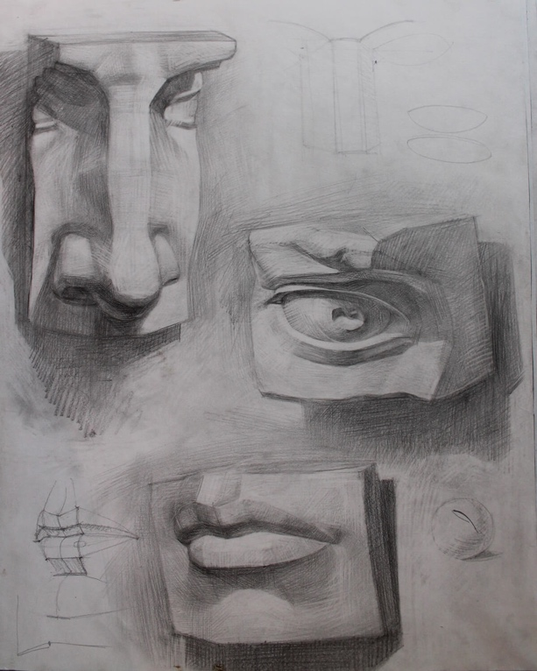

подготовила
педагог изобразительного искусства
Калиниченко Татьяна Александровна

г. Саранск
2021

Тема занятия: «История возникновения рисунка» (Беседа)
Предмет: рисунок
Цель:
- формировать знания учащихся об истории и видах рисунка
Задачи:
- закрепить знания учащихся об общих и характерных чертах рисования;
- познакомить учащихся с творческим задачами рисунка, его видами;
- воспитывать интерес к предмету;
- познакомятся с творческими задачами рисунка.
Методы
1. Словесные: рассказ, беседа.
2. Наглядные: демонстрация образцов и презентация.
Оборудование к занятию:
Презентация; бумага различных фактур и тона соус, сангина, пастель, уголь.
Длительность занятия: 1 урок (2 часа)

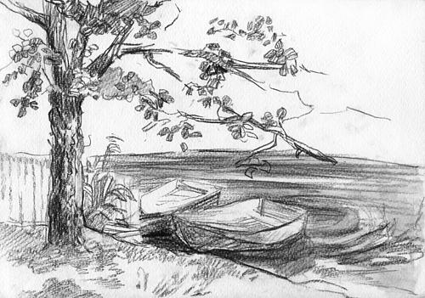

Сообщение темы урока
Рисунок имеет самостоятельное значение в искусстве, являясь видом графики, и вместе с этим любой вид пластических искусств не может без него обойтись, потому что рисунок – основа живописи и скульптуры, народного и декоративно-прикладного искусства, дизайна и архитектуры.
Рисунок – структурная основа любого изображения: графического, живописного, скульптурного, декоративного. Рисунок – средство познания и изучения действительности.
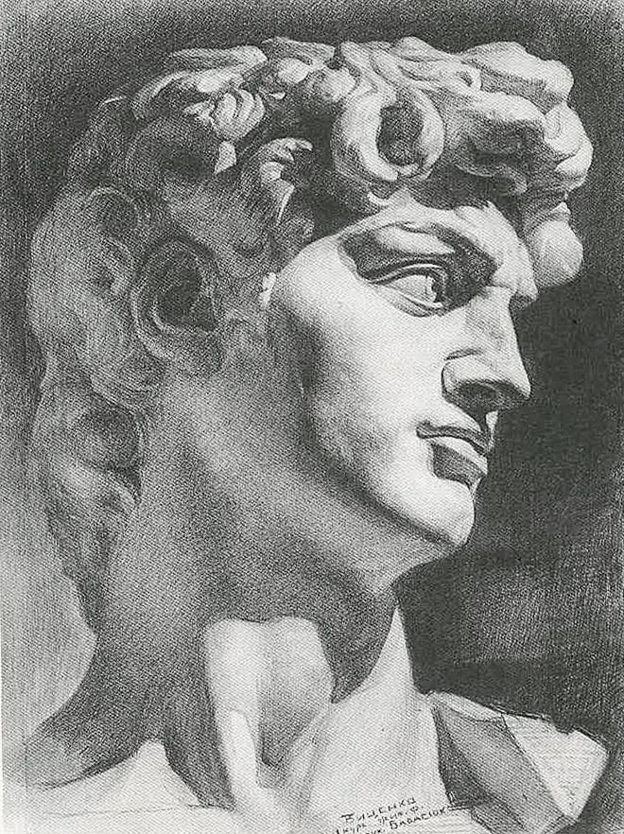
Фото 1
Многочисленные разновидности рисунка различаются по технике, методам и характеру рисования, по назначению, жанрам и темам.
Рисунок может служить учебным, вспомогательным целям, при создании произведений разных видов искусств и украшать интерьер.
Самостоятельное значение имеет станковый рисунок – выполненное на мольберте (станке художника), на отдельном листе, тщательно проработанное художественное произведение различных жанров (портрет, пейзаж, натюрморт, бытовой, мифологический рисунок и др.). Темы для рисунков могут подсказать сама жизнь, история или фантазия.
Рисунок. Понятие и история возникновения
Рисунок - какое-либо изображение, выполняемое от руки с помощью графических средств - контурной линии, штриха, пятна. Различными сочетаниями этих средств (комбинации штрихов, сочетание пятна и линии и т. д.) в рисунке достигаются пластическая моделировка, тональные и светотеневые эффекты. Рисунок, как правило, выполняется одним цветом либо с более или менее ограниченным использованием разных цветов. Сфера применения рисунка чрезвычайно обширна; художественный рисунок составляет одну из важнейших и широко развитых областей изобразительных искусств и лежит в основе всех видов художественного изображения на плоскости (живопись, графика, рельеф). Рисунок в живописи составляет обычно начальную стадию выполнения произведения и играет важнейшую роль в определении очертаний, формы, объема предметов и расположения их в пространстве. Поэтому термином "рисунок" обозначается также совокупность линейно-пластических элементов живописи, определяющая структуру и пространственное соотношение форм. Рисунок в графике как самостоятельная область художественного творчества является главным ее видом.
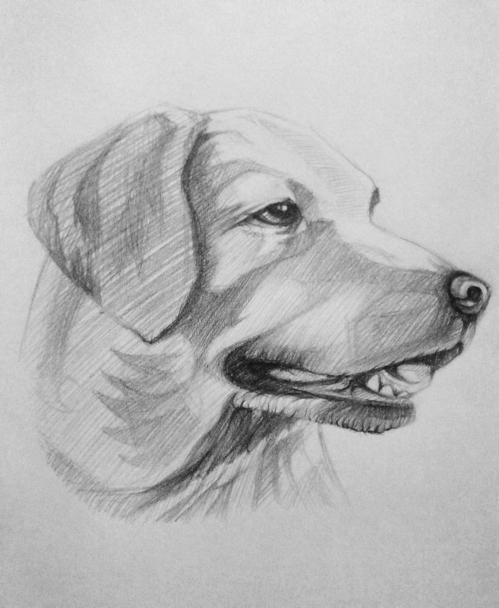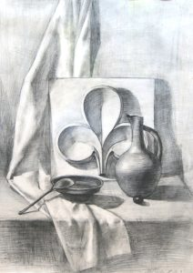

Фото 2 Фото 3

На основе рисунка развиваются и другие виды графики - гравюра и литография. Имеющий исключительное значение как средство познания и изучения художником действительности, рисунок (прежде всего рисование с натуры, учебное рисование) составляет основу художественного образования.

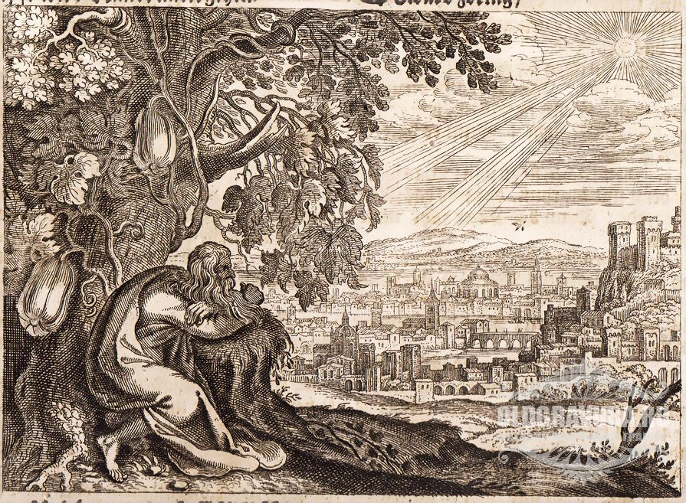
Фото 4
Существуют многочисленные разновидности рисунка, различающиеся по методам рисования, по темам и жанрам, по назначению, по технике и характеру исполнения. Рисунок может быть станковым произведением графики или служить вспомогательным материалом для создания живописных, графических, реже скульптурных произведений. Подсобные рисунки (набросок, эскиз, этюд) часто имеют выдающуюся художественную ценность.

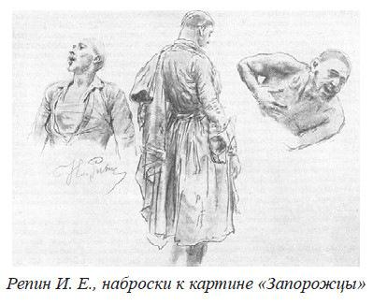
Фото 5

Особое место занимают рисунки, фиксирующие архитектурный замысел. В технологическом отношении различаются рисунки сухими и жидкими красящими веществами. К числу древнейших сухих красящих веществ относится уголь. В XII-XVI вв. получили широкое распространение металлические (свинцовые, серебряные) штифты, известные еще со времен античности. В эпоху Возрождения входят в употребление сланцевый, так называемый итальянский карандаш ("черный мел") и сангина ("красный мел").
Уголь для рисования приготовляется из сухих и очищенных от коры прутиков ивы и березы путем обжига без доступа воздуха. Мягкость сортов угля различна и зависит от обжига и породы дерева. Древесному углю присущ своеобразный сероватый оттенок, но он лишен интенсивной черноты, и только прессованный уголь имеет необходимый по интенсивности черный цвет.
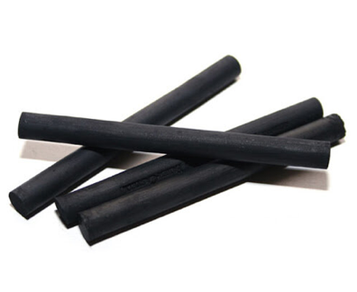
Фото 6
Сангина представляет собой карандаш коричневого цвета, изготовляется из тонкоперетертой жженой сиены и часов-ярской глины. Сангина является одним из излюбленных рисовальных материалов художников. Рисунки выполняются или одной сангиной, или сангиной в соединении с другими материалами.
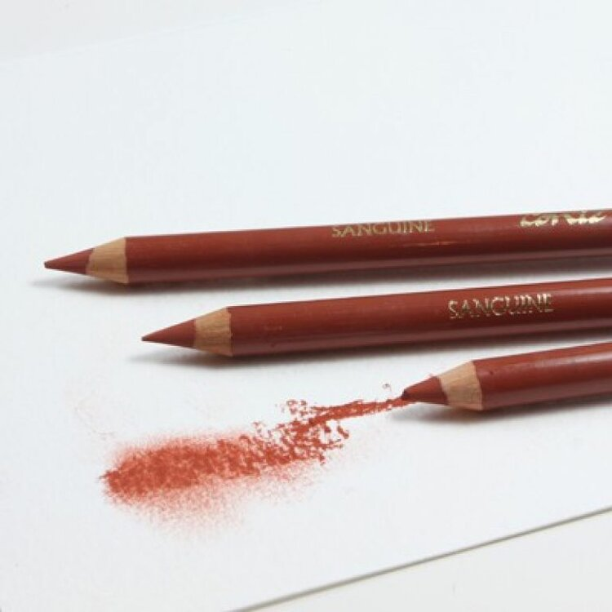
Фото 7

С XVI века применяется графит, с конца XVIII века - современного типа карандаши в деревянной оправе. В качестве жидких красящих средств, наносимых пером (тростниковым, птичьим, металлическим) или кистью, употребляются тушь, бистр, сепия, чернила.
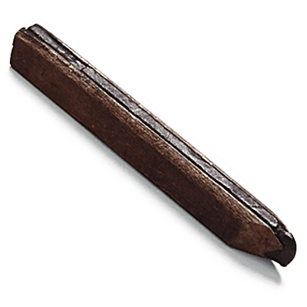

Фото 8
Основой, на которую наносится рисунок, служат самые разнообразные материалы. В древнем мире широко употреблялся папирус, в средние века - пергамент.
Папирус
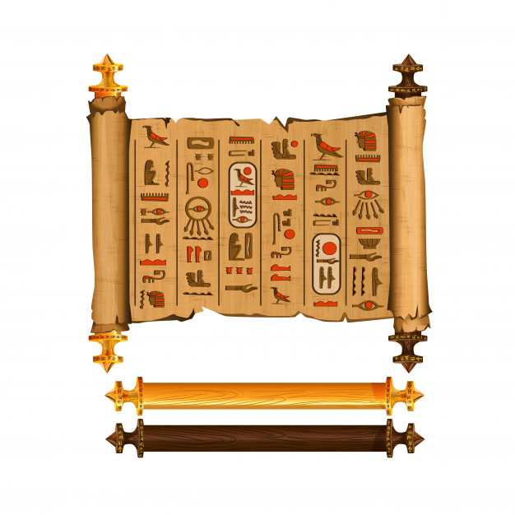

Фото 9
Пергамент

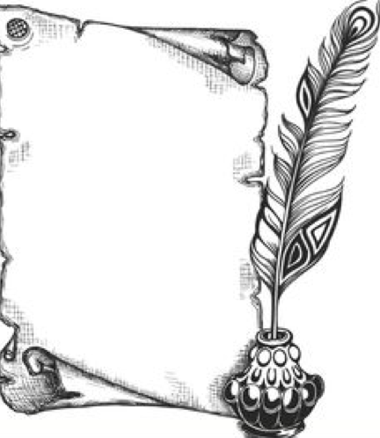
Фото 10
С эпохи Возрождения основным материалом для рисунка служит бумага, изобретенная в Китае и известная в Европе с X-XII вв.

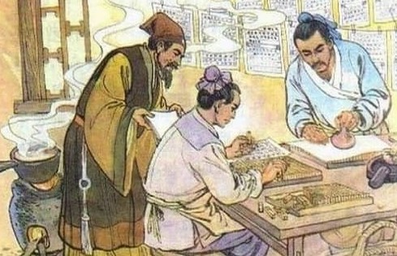
Фото 11
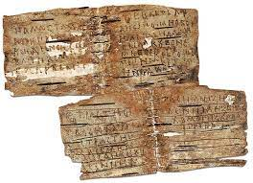
Фото 12
История рисунка, как одного из древнейших видов творчества восходит к первобытному искусству. В эпоху палеолита он неотделим от наскальной и пещерной живописи, от примитивной гравировки (жизненно достоверные изображения животных и сцен охоты), а в эпоху неолита схематизируется, иногда переходя в орнамент. Рисунок становится чистой графикой на древнеегипетских папирусах периода Нового царства (XVI-XI вв. до н. э.).
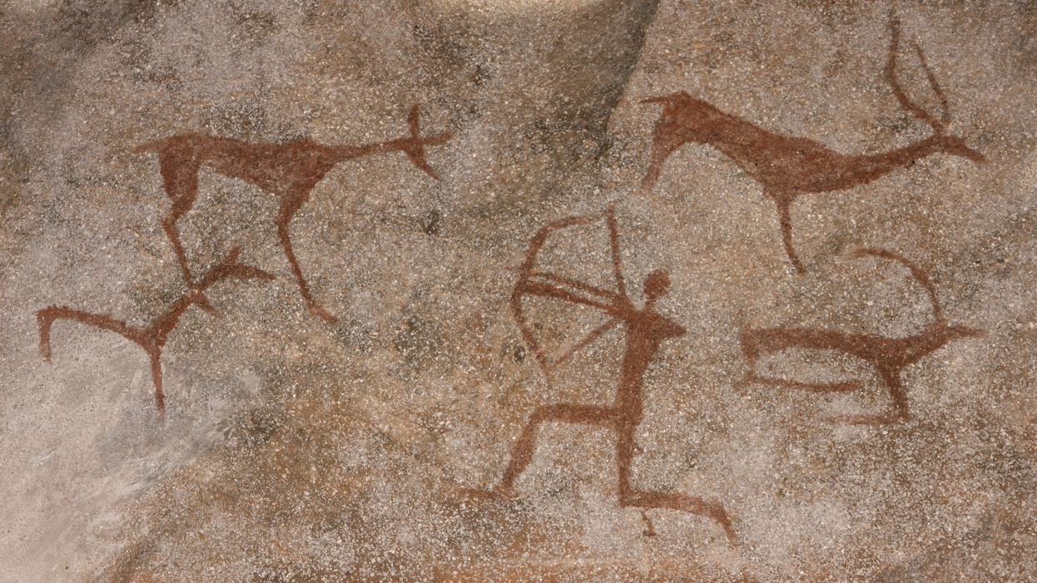

Фото 13

В средние века линейный рисунок развивается как архитектурный чертеж и графический образец для создания деталей архитектурного декора, в монументальных росписях служит начальным контуром изображения, лицевым подлинником при выполнении сложных композиций (например, в иконописи) и в целом носит схематичный и орнаментальный характер. Специфика рисунка как вида графики полнее определяется в средневековой миниатюре.
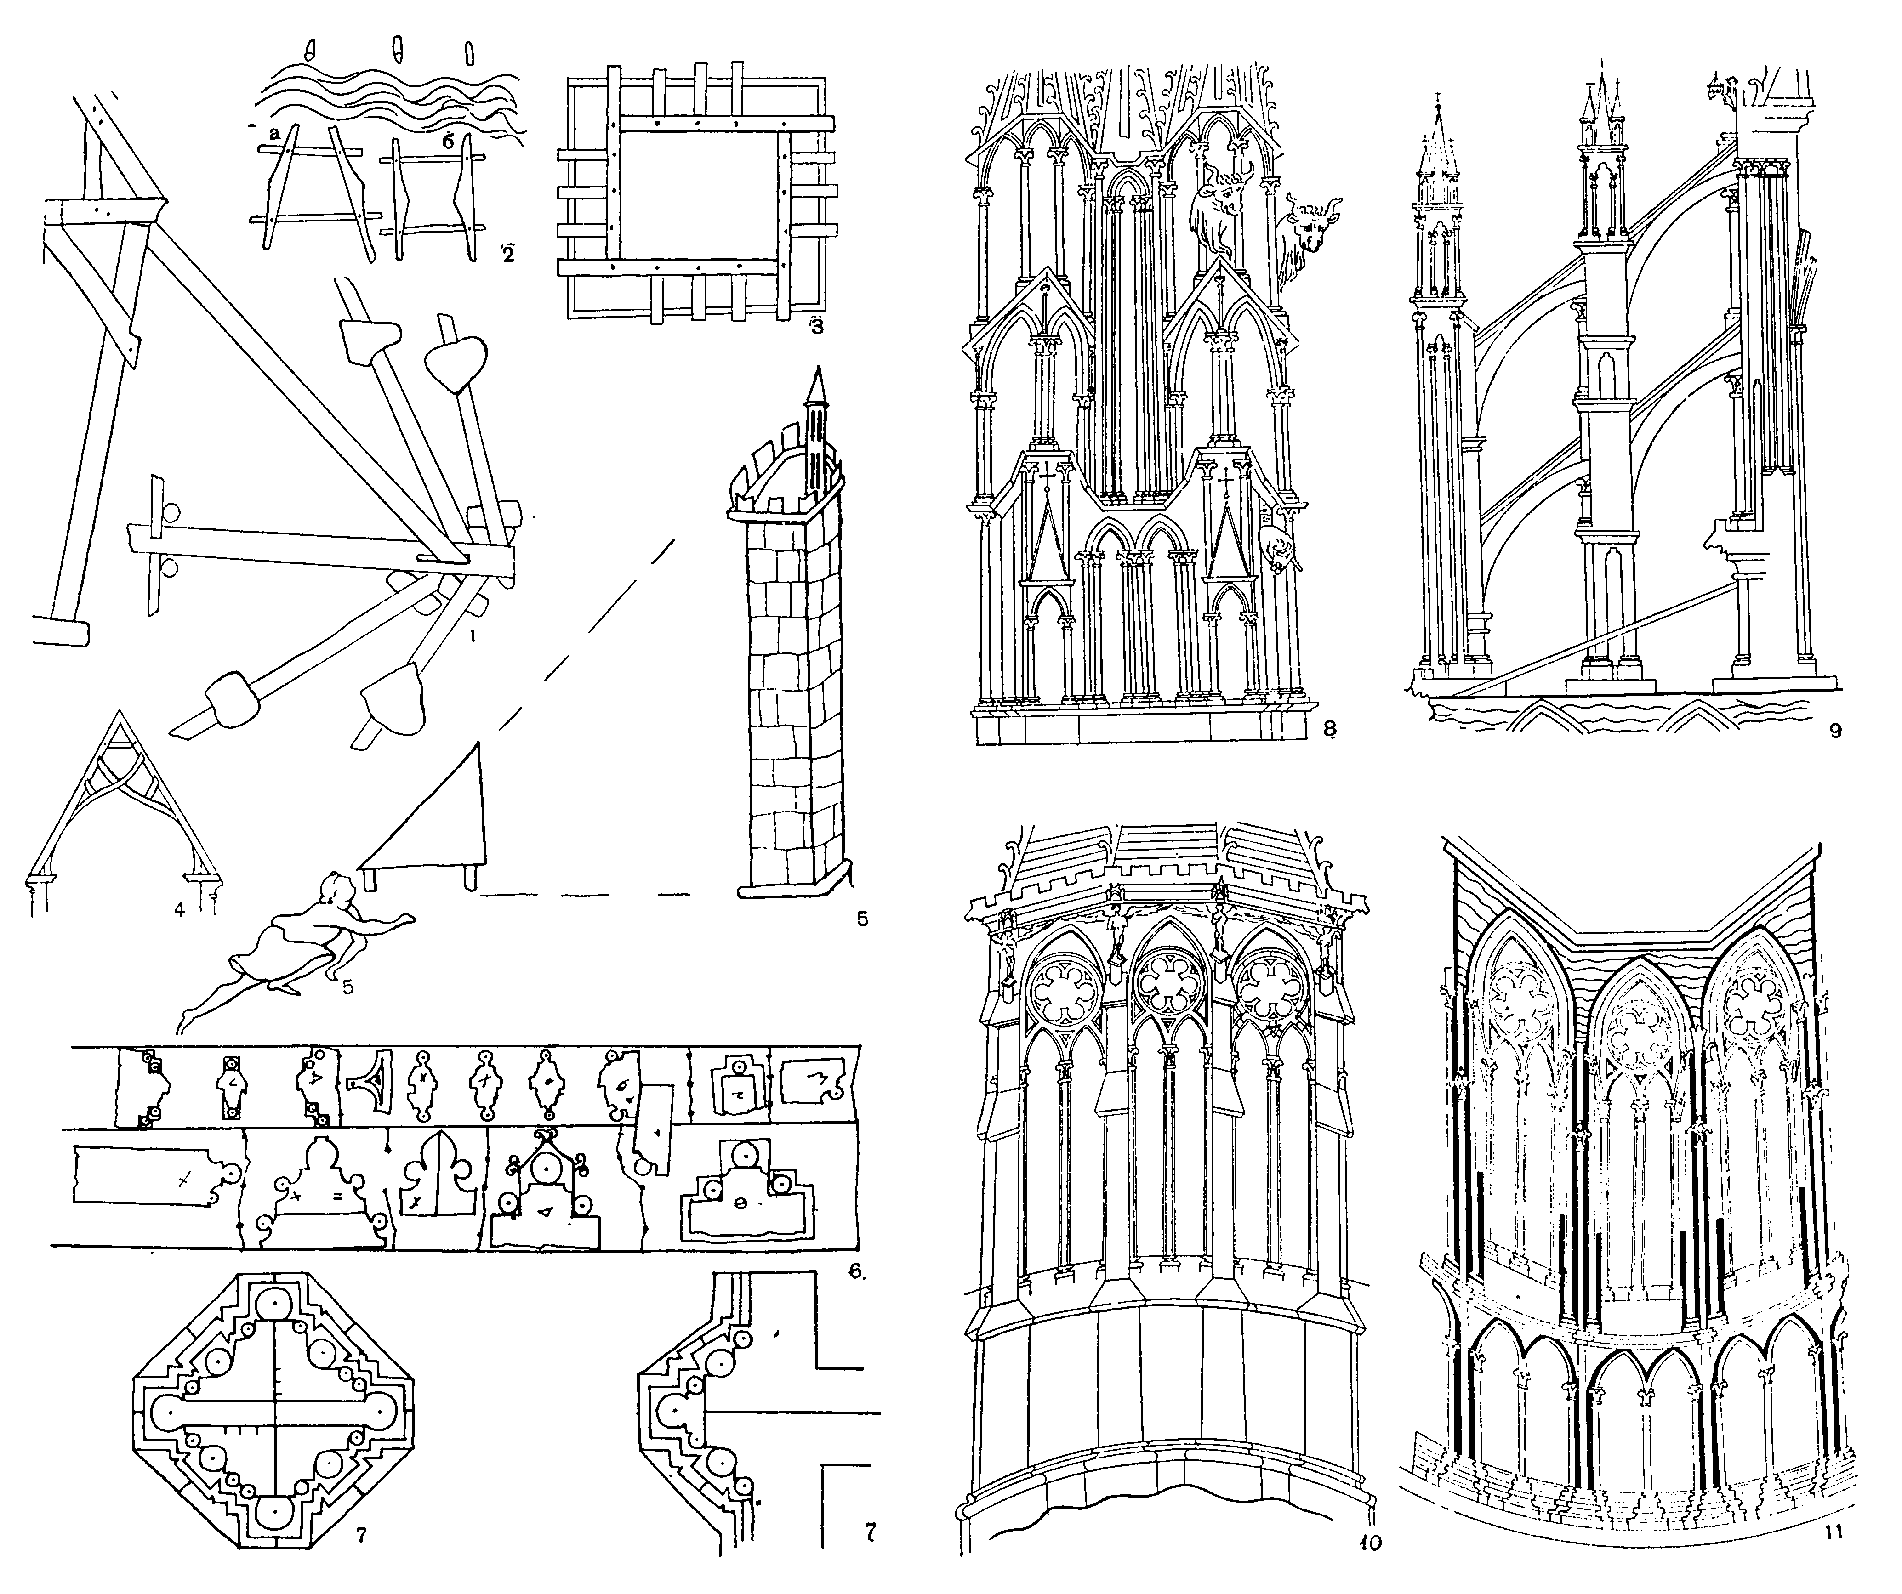
Фото 14
В эпоху Возрождения закладываются теоретические практические основы всей последующей творческой и учебной методики европейского рисунка (изучение законов перспективы, светотени, пластической анатомии). Возникает станковый рисунок и намечаются его основные жанры (историческая и жанровая композиция, портрет, пейзаж). В Италии точный и пластически ясный, детально разработанный рисунок, характерный для мастеров XV века, приобретает особую насыщенность и живую выразительность у художников Высокого Возрождения (Леонардо да Винчи, Рафаэль, Микеланджело, Андреа дель Сарто). В немецком рисунке XVI века выделяются линейно-штриховая четкость работ А. Дюрера и живописность М. Нитхардта, но в целом преобладает линейное начало.
«Человек Да Винчи»

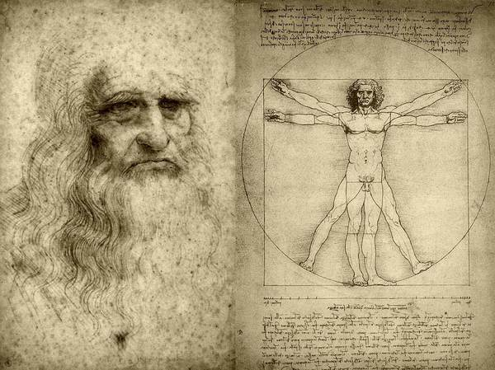

Фото 15

В XVIII веке выдвигается ряд блестящих мастеров виртуозного, богатого тонкими наблюдениями и живописными эффектами рисунка - натурного, жанрового пейзажного и т. д. (А. Ватто, Ф. Буше, Г. де Сент-Обен, Ю. Робер, Ж. О. Фрагонар во Франции, Дж. Б. Тьеполо, Ф. Гварди в Италии, Т. Гейнсборо в Великобритании).
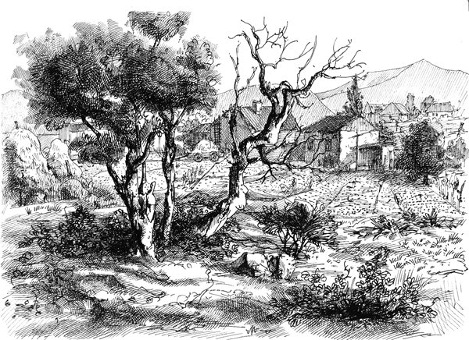

Фото 16
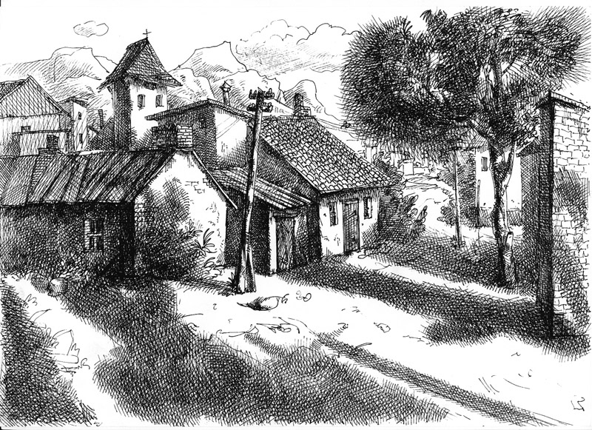

Фото 17
На рубеже XVIII-XIX вв. испанец Ф. Гойя посвящает свои страстные, темпераментные, острые по исполнению рисунки народной жизни и освободительной борьбе. Принципы свободного, проникнутого дыханием жизни, выразительный рисунок утверждают французские романтики Т. Жерико и Э. Делакруа, и особенно крупнейший французский рисовальщик XIX века О. Домье, острогротескные рисунки которого отличаются точностью наблюдения, обобщенностью, заостренностью силуэта.
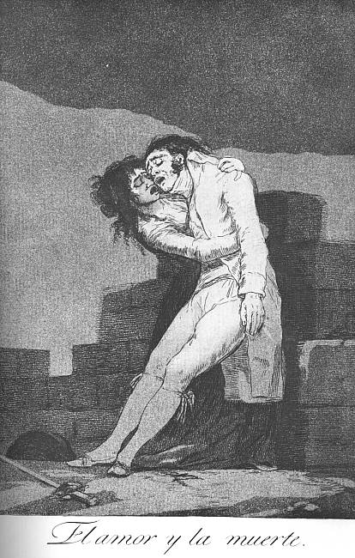
Фото 18

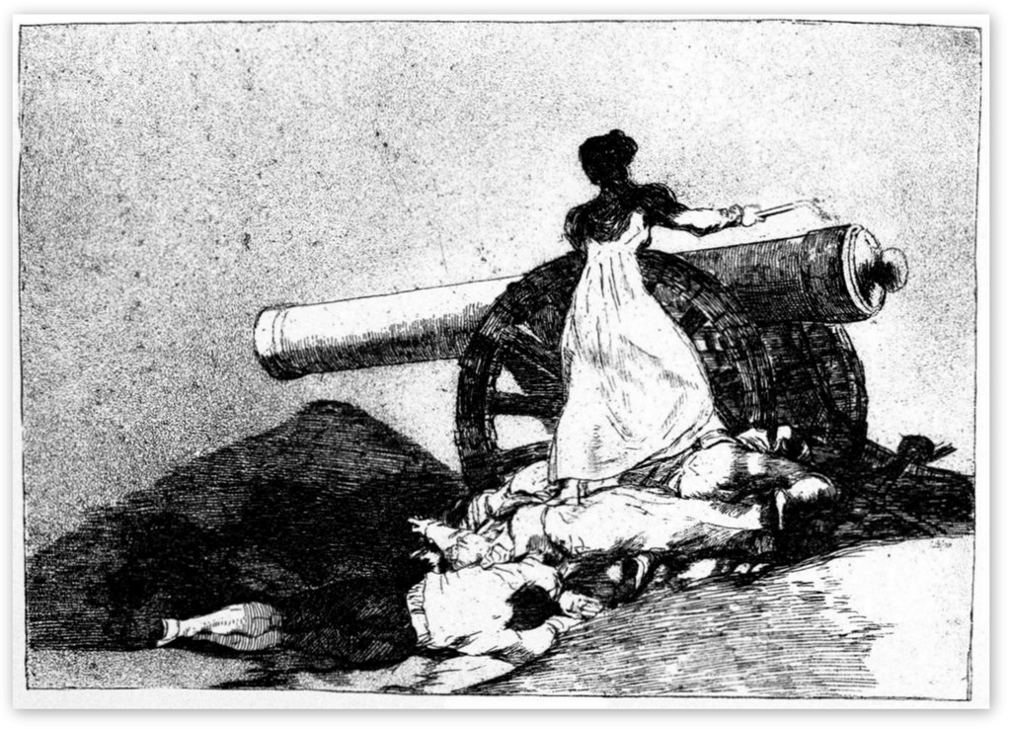

Фото 19

Французский рисунок XIX века представлен также тонкими пейзажными зарисовками К. Коро и художников барбизонской школы, реалистическими и вместе с тем широко обобщенными набросками Ж. Б. Милле; чутко передающими момент движения, живую пластику человеческого тела листами Э. Мане, Э. Дега, О. Ренуара и других представителей импрессионизма.

Эдгар Дега
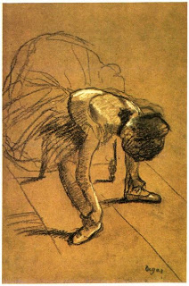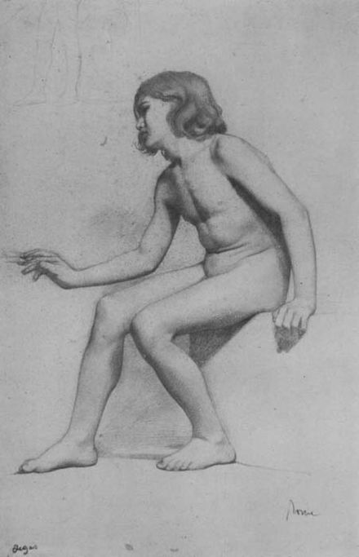

Фото 20 Фото 21
С конца XIX- начала XX вв. получают распространение политический рисунок, направленный против социального угнетения и нередко проникнутый революционным пафосом.
С начала XX века рисунок развивается под отчетливым воздействием сменяющих друг друга направлений. В рисунках многих художников XX века, представителей авангардистских направлений в искусстве, профессиональное мастерство рисовальщиков, острая выразительность форм нередко связаны с самодовлеющим экспериментом. XX век дал немало крупнейших мастеров рисунка, выделяющихся своей остроиндивидуальной манерой.

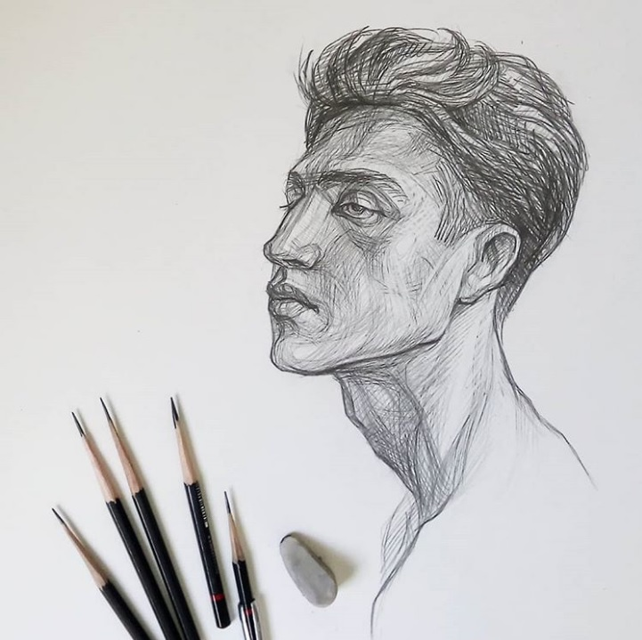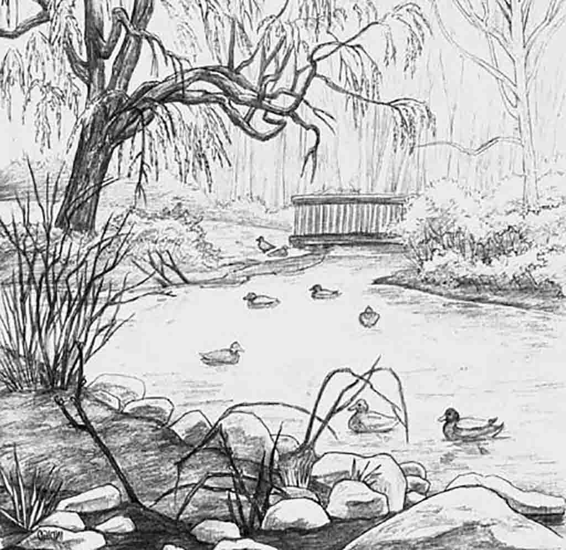

Фото 22 Фото 23
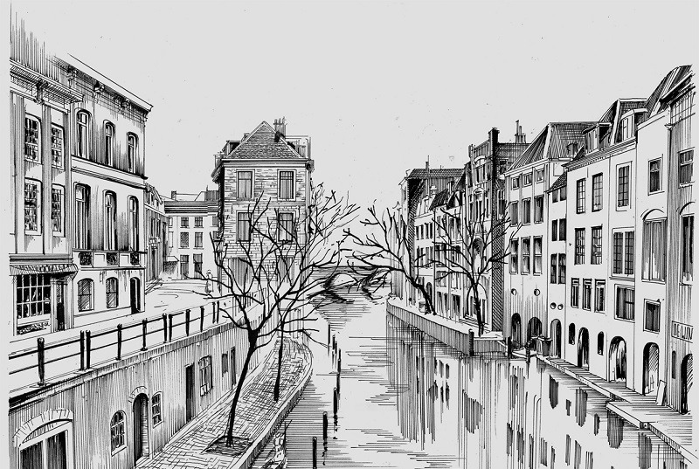

Фото 24

Рисунок XXI век
Архитектурный рисунок Сергея Чобана
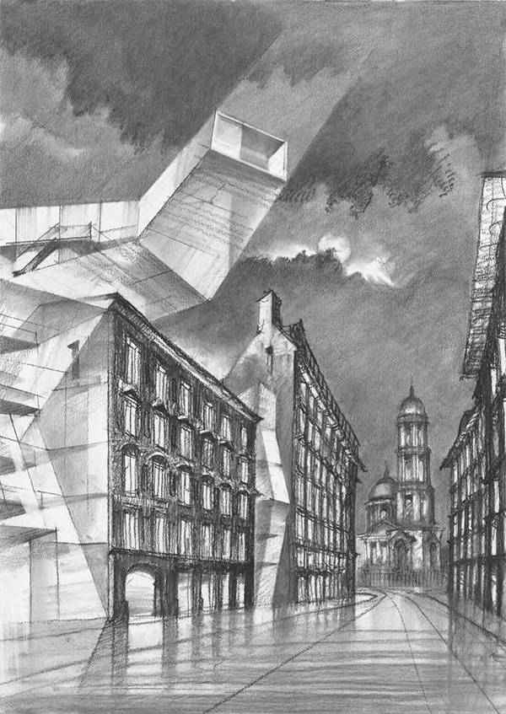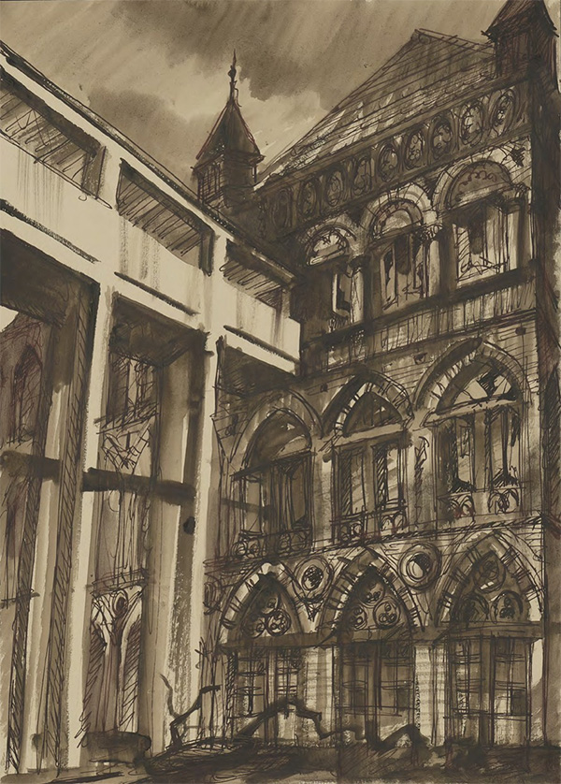
Фото 25 Фото 26

Иранские художники - Муртаз Катузиан и Иман Малек
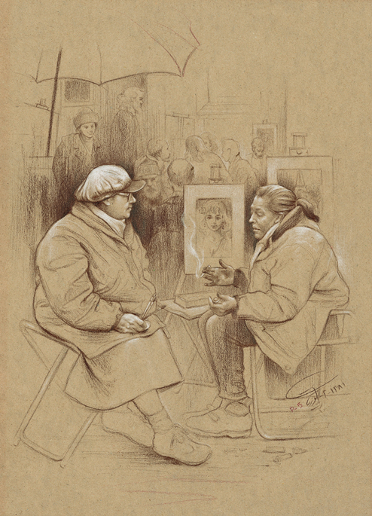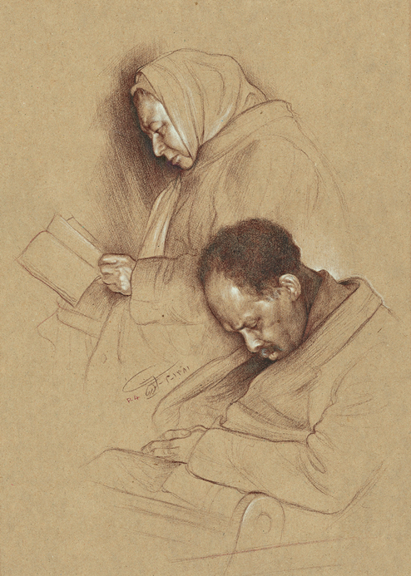

Фото 27 Фото 28

Роман Сустов
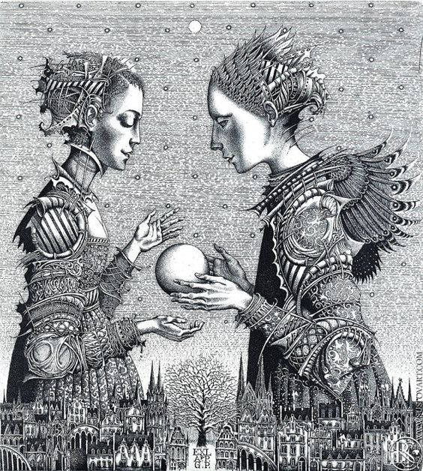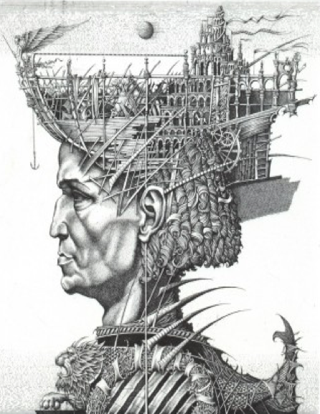

Фото 29 Фото 30

Виды рисунка в зависимости от использованных изобразительных средств
Линейно-конструктивный рисунок – вид рисунка, при котором используют линии и её характеристики — толщину, тон и фактуру. Чаще всего такой вид рисунка используют архитекторы и дизайнеры, которым необходима четкость линий и понимания структуры предмета.
Фото 31 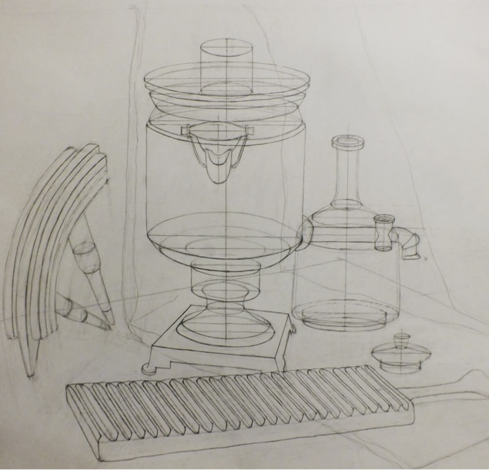
Линейно-конструктивный с условной светотенью – такой вид рисунка даёт возможность передать свет и тень, положение предмета по отношению к источнику света. Занятия по такому рисунка необычайно важны, ведь они позволяют учиться передавать предмет в зависимости от окружения.

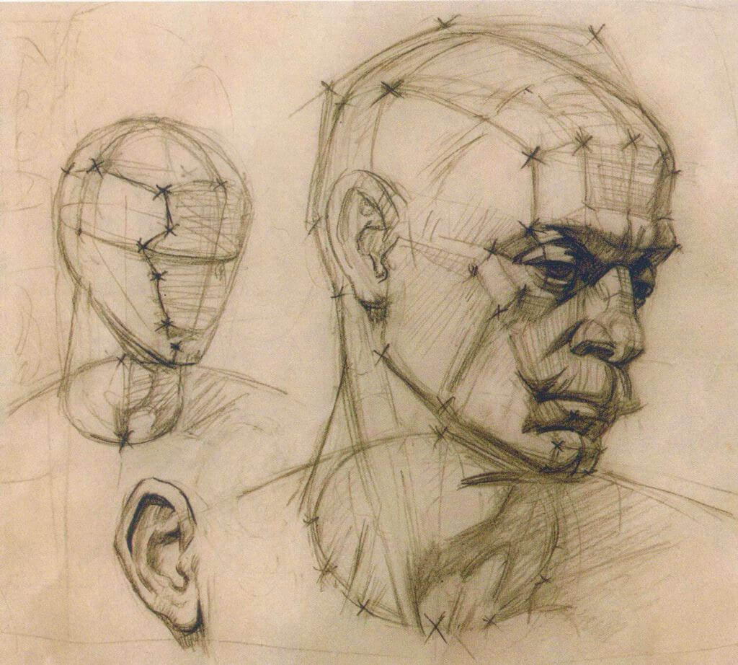

Фото 32

Светотеневой – данный вид рисунка позволяет художнику передать свет и тень, при этом чаще всего фон имеет нейтральный под тон, либо вообще не поддается штриховке. Такой рисунок подходит для изображения фигуры или портрета человека, определенного предмета.
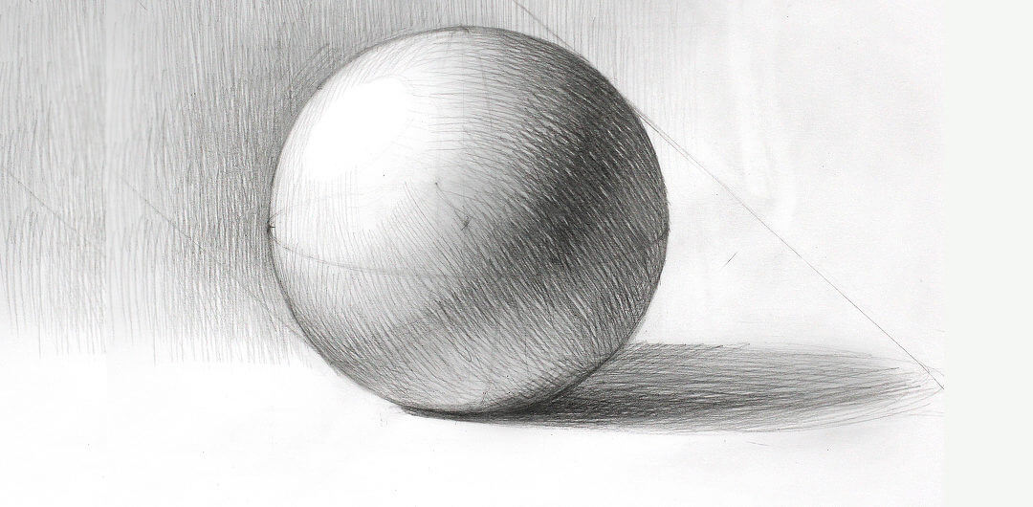

Фото 33
Тональный – самый сложный вид рисунка, который занимает больше всего времени. На таком рисунке передаются все светотеневые отношения, прорисовывается детально окружающее пространство. Такой рисунок всегда реалистичен, на нем уже передается материальность предмета, а не только его форма. Применяется воздушная перспектива.

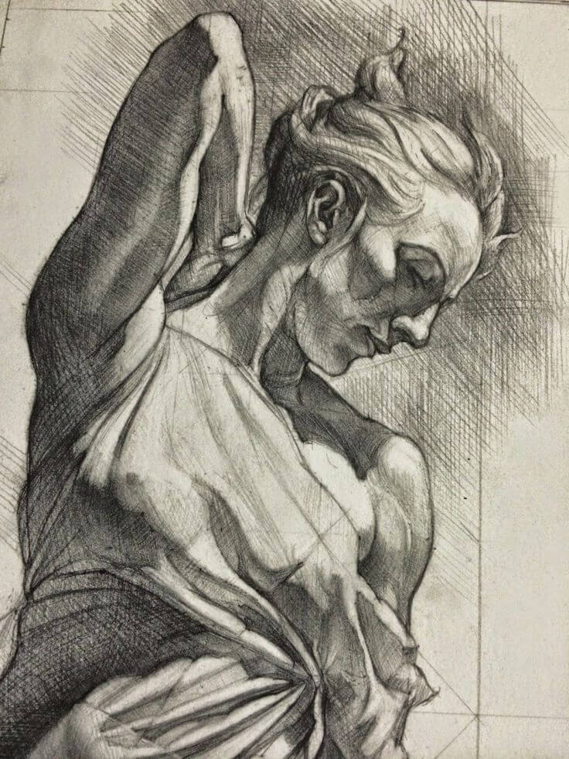

Фото 34

Виды рисунка в зависимости от цели
Рисунок используется на разных стадиях образовательного процесса, также рисунок используют и уже опытные художники при создании больших полотен.
Учебные рисунки — тот вид рисунка, который выполнял любой художник. Часто такой рисунок представляет собой определенное упражнение для изучения и закрепления определенной темы.
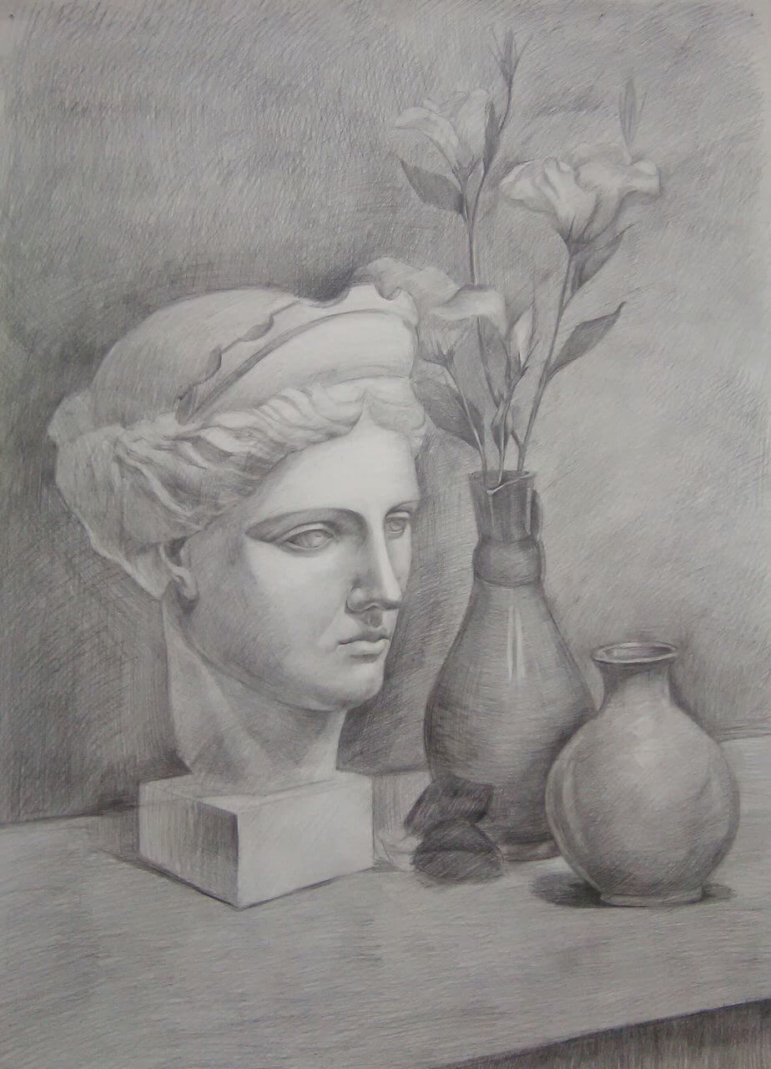

Фото 35
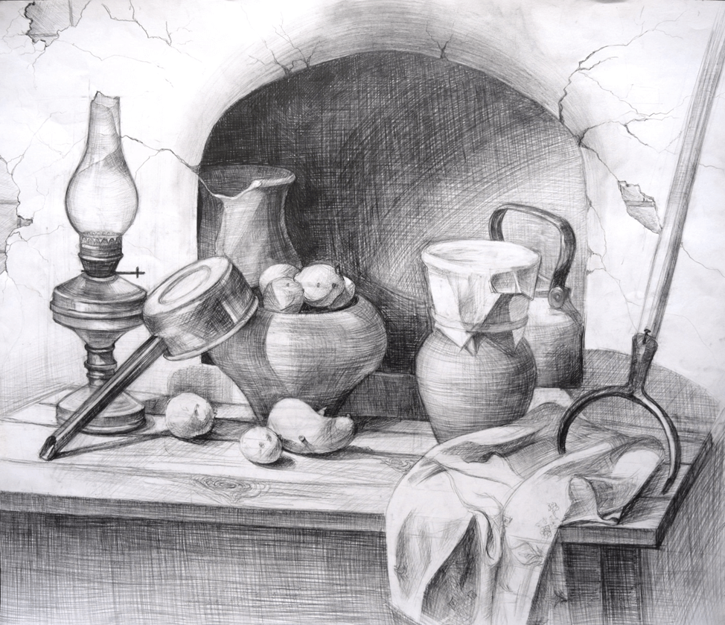
Фото 36
Академический рисунок — рисунок, который выполнен профессионально и по всем законам рисунка.
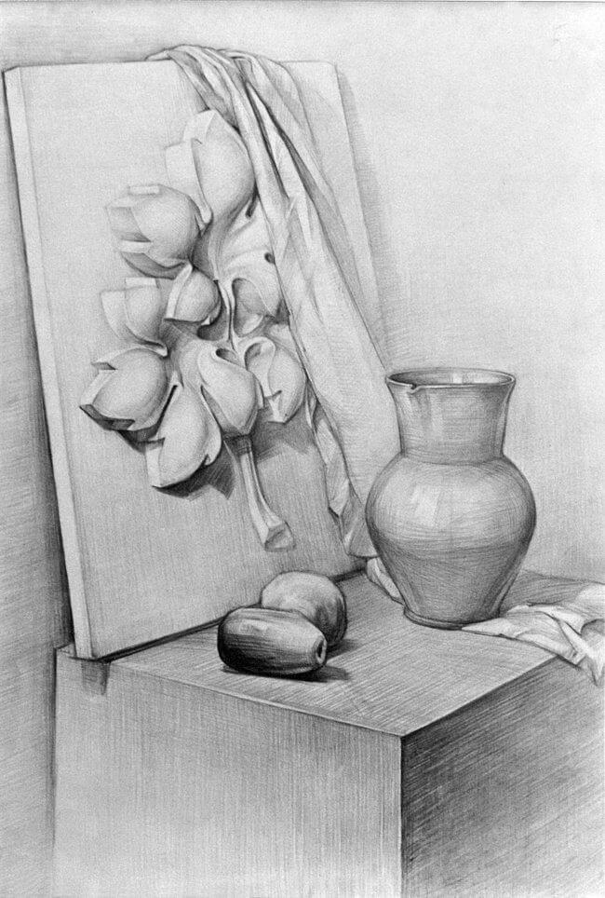
Фото 37
Творческий рисунок может принадлежать, как и опытному художнику, так и новичку. Главная цель — передать свое видение и ощущение.
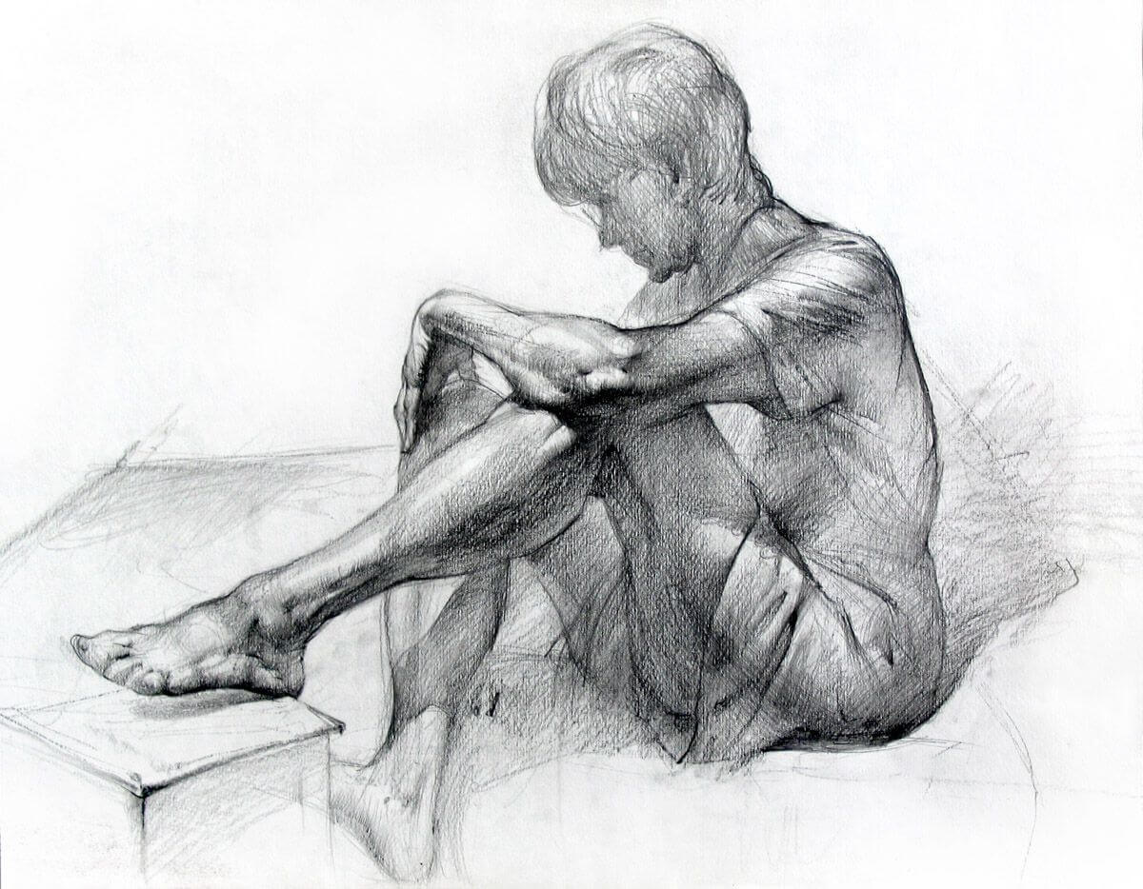

Фото 38
Набросок — вид рисунка, который применяется для запечатления момента, или подготовительный перед большой работой. Такой рисунок не проработан, часто заканчивается на этапе линейного изображения.
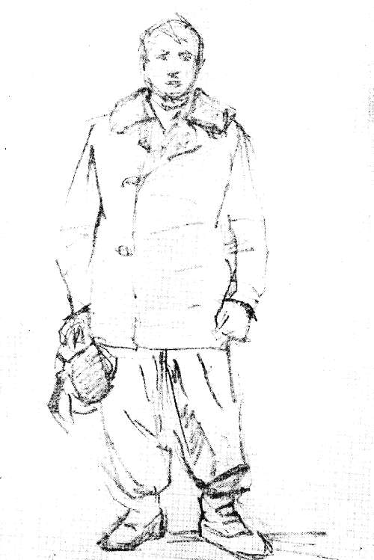
Фото 39
Эскиз используют художники перед началом монументальной или детализированной картины. Эскизы позволяют не забывать о мелочах.
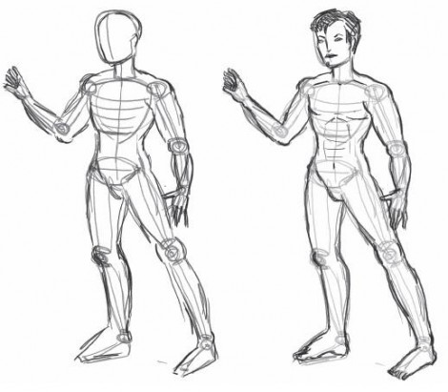

Фото 40
На этюдах подчеркивают основные характеристики изображаемого предмета.
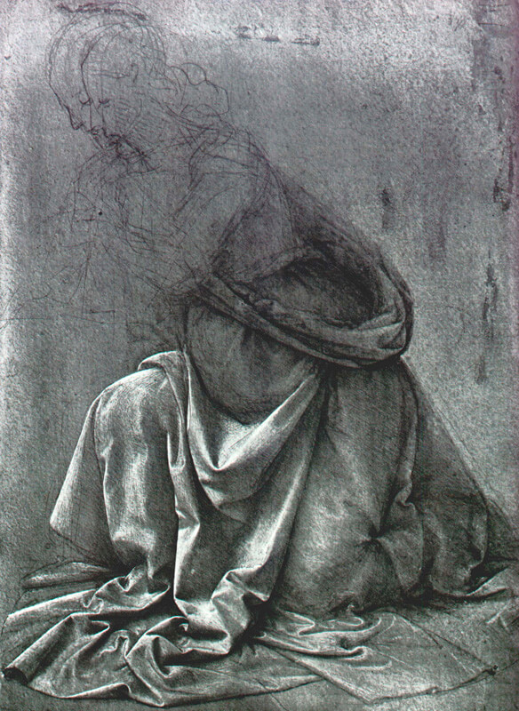

Фото 41

Виды рисунков в зависимости от способа и метода рисования

В данном контексте мы рассматриваем рисунок в зависимости от того, с чего он был нарисован, как его воспринимал художник.
Если художник рисует с натуры (пейзаж, портрет или натюрмортная композиция), то такая работа будет рисунком по восприятию. Такой формат работы позволяет анализировать реальные предметы, учить передавать пространственность и объем реального предмета.

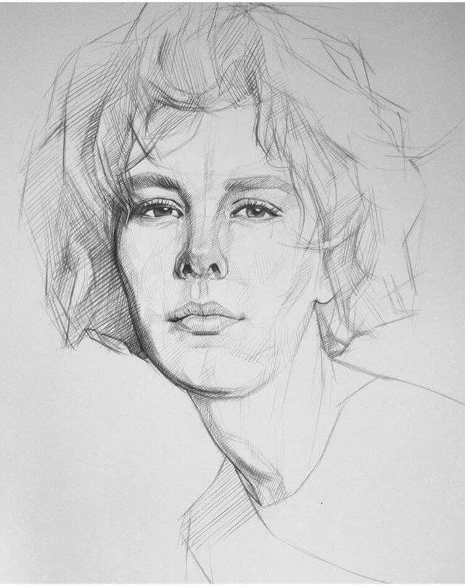

Фото 42
Рисунок по представлению — рисунок, при котором художник не имеет подспорья в виде натуры или картины для копирования. Такой вид развивает воображение и память, успех такого рисунка заключается в уровне “насмотренности”, а также умении анализировать предметы и понимать их структуру.
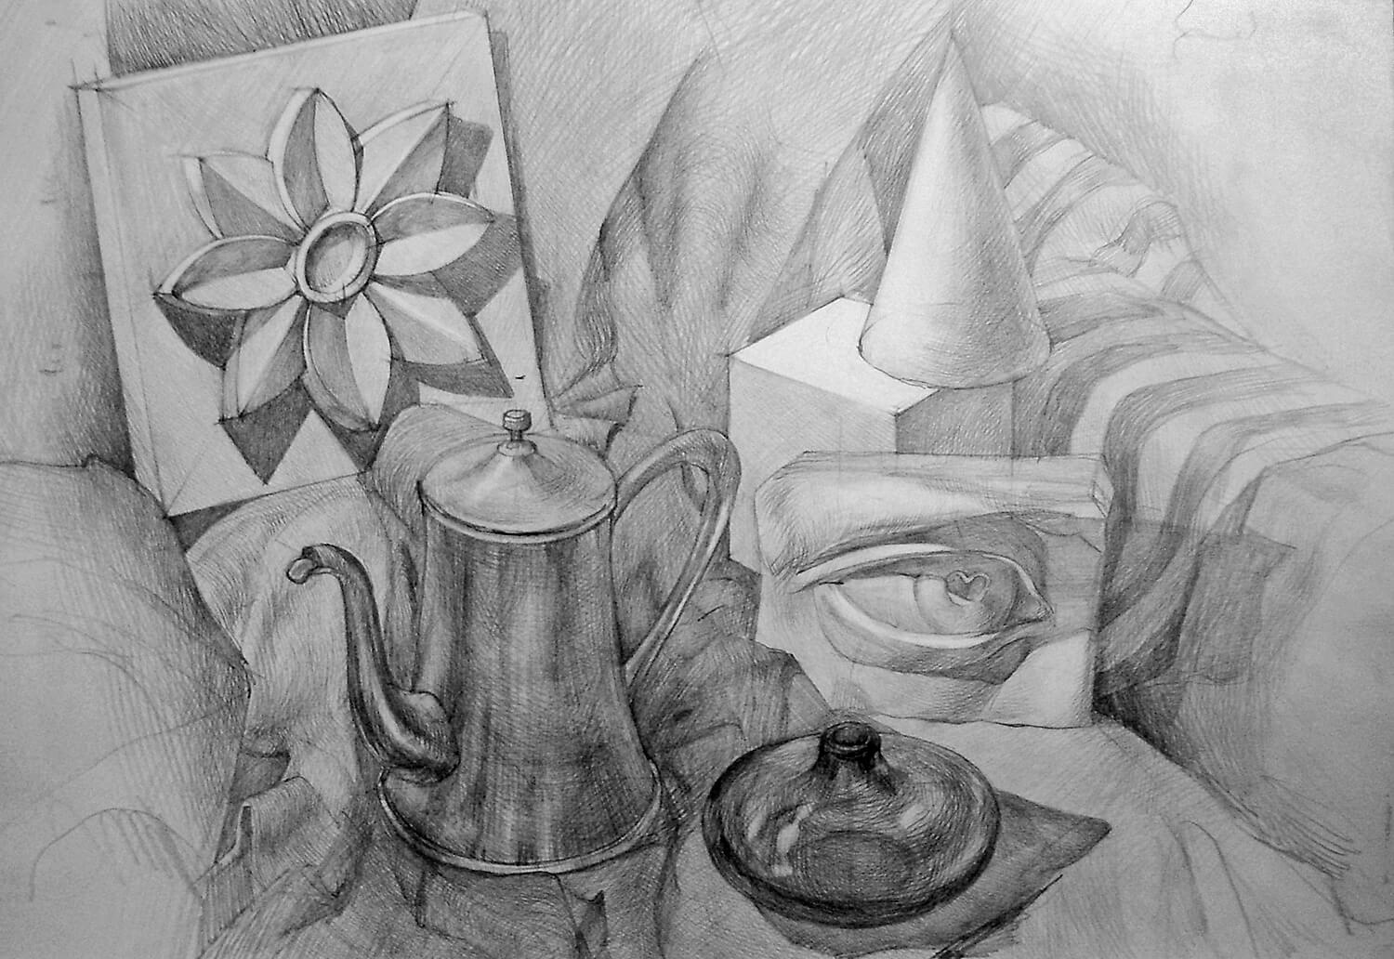
Фото 43
Копирование. Копирование позволяет овладеть различными техниками, сформировать свою манеру письма, а также поучиться у самых великих мастеров.
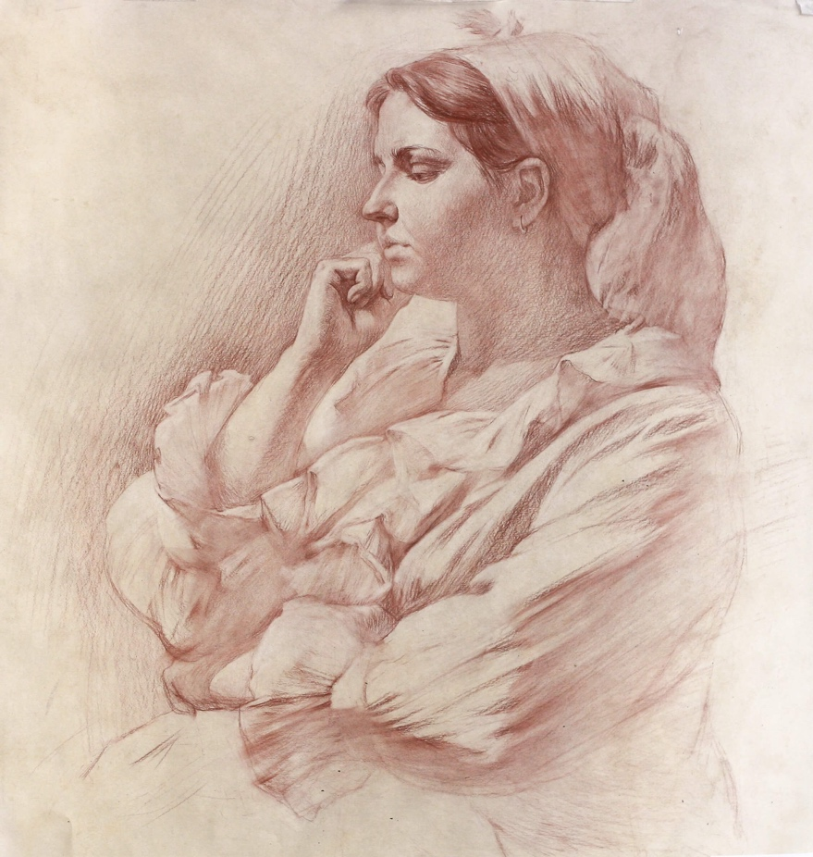

Фото 44

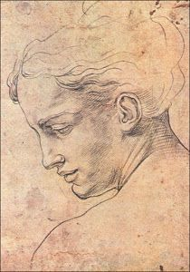

Фото 45

Список использованной литературы
Интернет-источники
1. https://www.referat911.ru/Iskusstvo/risunok--osnova-plasticheskih-iskusstv/280669-2609924-place1.html
2. https://www.ghenadiesontu.com/blog/tag/Уголь+для+рисования
3. https://faqed.ru/history-historical-notes/istoriya-poyavleniya-karandasha.htm
Источники фотографий
Фото на обложке - https://art-bogema.ru/uncategorized/vidy-risunkov/
Фото 1 - http://www.varvar.ru/arhiv/gallery/akadem-risunok/akadem-risunok29.html
Фото 2 - https://evgenyermachkov.artstation.com/projects/xGdJr
Фото 3 - https://art-matita.ru/blog/akademicheskij-risunok-natyurmort/
Фото 4 - https://antikzone.ru/gravura-i-litografiya-kollektsionery-antikvariata
Фото 5 - https://multiurok.ru/files/tablitsa-opredelenii-nabrosok-etiud-eskiz.html
Фото 6, 7 - https://www.ghenadiesontu.com/blog/tag/Уголь+для+рисования
Фото 8 - https://faqed.ru/history-historical-notes/istoriya-poyavleniya-karandasha.htm
Фото 9 - https://ru.freepik.com/free-vector/ancient-egypt-papyrus-scroll-cartoon-vector-collection-with-hieroglyphs-and-egyptian-culture_4850074.htm
Фото 10 - https://www.pinterest.ru/shaman873/пергамент/
Фото 11, 12 - https://azialand.ru/velikie-izobreteniya-v-kitae/
Фото 13 - https://new-science.ru/kak-prekrasno-sohranilis-drevnie-naskalnye-risunki/
Фото 14 - http://tehne.com/event/arhivsyachina/srednevekovaya-arhitektura-zapadnoy-evropy-materialy-i-konstrukcii
Фото 15 - https://pikabu.ru/story/chto_skryivaet_chelovek_da_vinchi_5145826
Фото 16 - https://prostoykarandash.ru/lessons/tush/257-kak-ya-pokupal-rapidograf.html
Фото 17 - http://blogproart.ru/drawpen.html
Фото 18 - https://www.liveinternet.ru/community/1726655/post124170728/
Фото 19 - https://evg-crystal.ru/kartiny/gojya-kartiny-romantizm.html
Фото 20 - https://otkritka-reprodukzija.blogspot.com/2008/09/
Фото 21 - https://www.wikiwand.com/ru/Дега,_Эдгар
Фото 22 - https://jotto8.ru/hudozhestvennye-terminy/risunok
Фото 23 - https://laclauzade.eu/deti-i-post-8372.php
Фото 24 - https://klike.net/2585-kartinki-grafika-32-foto.html
Фото 25, 26 - https://archplatforma.ru/?act=1&nwid=4365
Фото 27, 28 - https://www.liveinternet.ru/community/2281209/post125725425/
Фото 29 - http://artdosug.ru/archives/22666/029-2
Фото 30 - https://www.pinterest.ru/pin/181832903685497053/
Фото 31 - 38 - https://art-bogema.ru/uncategorized/vidy-risunkov/
Фото 39 - https://oformitelblok.ru/nabroski-cheloveka.html
Фото 40 - https://dayfun.ru/archives/4691
Фото 41 - 44 - https://art-bogema.ru/uncategorized/vidy-risunkov/
Фото 45 - https://www.pinterest.ru/artblonde2289/рисунки-старых-мастеров-для-копирования/

